## *Внутренняя энергия. Работа в термодинамике.*

## *Количество теплоты. Теплоемкость*

## Цель урока: повторить понятие внутренней энергии и способы ее изменения, вывести формулу для определения внутренней энергии идеального газа, рассмотреть изменение внутренней энергии во всех изопроцессах происходящих в идеальном газе.

## Оборудование: проектор, презентация «Способы изменения внутренней энергии»

## Основное содержание урока:

## Орг. момент

## Проверка домашнего задания

## - изотермический газовый процесс

## - изобарный газовый процесс

## - изохорный газовый процесс

## Повторение материала 8 класса по теме «Внутренняя энергия и способы ее изменения»

Суммарную энергию движения и взаимодействия всех частиц, из которых состоит тело, называют **внутренней энергией тела**.

Способы изменения внутренней энергии.

**ВЫВОД**: внутреннюю энергию тела можно изменить, совершая над телом работу.

***Если работу совершаем мы над телом, то внутренняя энергия увеличивается, а если работу совершает само тело, то внутренняя энергия уменьшается.***

**ВЫВОД**: внутреннюю энергию можно изменить путем совершения над ним работы.

Можно изменить внутреннюю энергию не совершая над ним работы.

**ВЫВОД**: внутреннюю энергию тела можно изменить путем теплопередачи.

**Та энергия, которую тело отдает или получает в результате теплообмена, называют количеством теплоты**.

**Обозначается Q, измеряется в джоулях как и работа**.

Теплопередача может осуществляться тремя способами:

- теплопроводностью

- конвекцией

- излучением.

А) Теплопроводность

**Теплопроводность** – это вид теплообмена, при котором происходит непосредственная передача энергии, от частиц более нагретой части тела к частицам менее нагретой части тела.

**Вывод**: наибольшей теплопроводностью обладают металлы, особенно серебро и медь. У жидкостей теплопроводность невелика, а у газов она еще меньше, так как молекулы их находятся далеко друг от друга и передача энергии от одной частицы к другой затруднена.

Б) Конвекция

**Конвекция** – это теплообмен в жидкостях и газообразных средах, осуществляемых потоками вещества.

**Вывод:** жидкости и газы следует нагреватьснизу, так как передача тепла происходит снизу вверх.

В) Лучистый теплообмен

**Лучистый теплообмен –** это теплообмен, при котором энергия переносится различными лучами. Это могут быть солнечные лучи, а так же лучи, испускаемые нагретыми телами, находящимися вокруг нас.

## Объяснение нового материала

## -Внутренняя энергия

Любое тело (газ, жидкость или твердое) обладает энергией, даже если [кинетическая](http://fizmat.by/kursy/zakony_sohranenija/jenergija#jenergija_2)  и [потенциальные энергии](http://fizmat.by/kursy/zakony_sohranenija/jenergija#jenergija_1) самого тела нулевые. То есть тело не имеет скорости и находится на Земле. Эта энергия называется внутренней, обусловлена она движением и взаимодействием частиц, из которых состоит тело.

Внутренняя энергия состоит из кинетической и потенциальной энергии частиц поступательного и колебательного движений, из энергии электронных оболочек атомов, из внутриядерной энергии и энергии электромагнитного излучения.

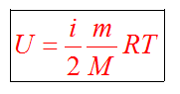 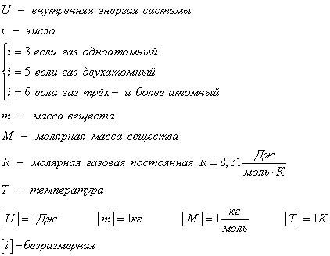

Внутренняя энергия зависит от температуры. Если изменяется температура, значит, изменяется внутренняя энергия.

## -Количество теплоты

Это **энергия**, которую получает или отдает система в процессе теплообмена. Обозначается символом Q, измеряется, как любая энергия, в Джоулях.

В результате различных процессов теплообмена энергия, которая передается, определяется по-своему.

**Нагревание и охлаждение**

Этот процесс характеризуется изменением [температуры](http://fizmat.by/kursy/molekuljarnaja/uravnenie_mkt#uravnenie_mkt_4) системы. Количество теплоты определяется по формуле

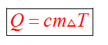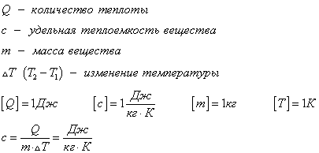

*Удельная теплоемкость вещества с* измеряется количеством теплоты, которое необходимо для нагревания *единицы массы* данного вещества на 1К. Для нагревания 1кг стекла или 1кг воды требуется различное количество энергии. Удельная теплоемкость - известная, уже вычисленная для всех веществ величина, [значение смотреть](http://fizmat.by/kursy/constant/udeln_teplota#udeln_teplota_1) в физических таблицах.

*Теплоемкость вещества С* - это количество теплоты, которое необходимо для нагревания тела без учета его массы на 1К.

im2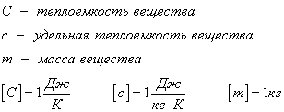

**Плавление и кристаллизация**

Плавление - переход вещества из твердого состояния в жидкое. Обратный переход называется кристаллизацией.

Энергия, которая тратится на разрушение кристаллической решетки вещества, определяется по формуле

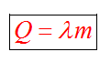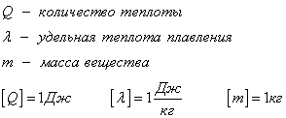

Удельная теплота плавления известная для каждого вещества величина, [значение смотреть](http://fizmat.by/kursy/constant/udeln_teplota#udeln_teplota_3) в физических таблицах.

**Парообразование (испарение или кипение) и конденсация**

Парообразование - это переход вещества из жидкого (твердого) состояния в газообразное. Обратный процесс называется конденсацией.

im4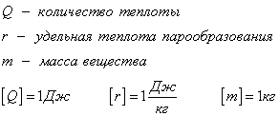

Удельная теплота парообразования известная для каждого вещества величина, [значение смотреть](http://fizmat.by/kursy/constant/udeln_teplota#udeln_teplota_5) в физических таблицах.

**Горение**

Количество теплоты, которое выделяется при сгорании вещества

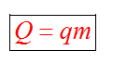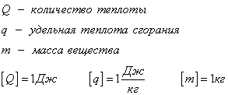

Удельная теплота сгорания известная для каждого вещества величина, [значение смотреть](http://fizmat.by/kursy/constant/udeln_teplota#udeln_teplota_6) в физических таблицах.

Для [замкнутой](http://fizmat.by/kursy/zakony_sohranenija/sohranenie_impulsa#sohranenie_impulsa_1) и [адиабатически изолированной](http://fizmat.by/kursy/termodinamika/pervyj_zakon" \l "pervyj_zakon_2" \t "_blanck) системы тел выполняется уравнение теплового баланса. **Алгебраическая сумма количеств теплоты, отданных и полученных всеми телами, участвующим в теплообмене, равна нулю:**

Q1+Q2+...+Qn=0

## -Работа

В термодинамике [работа](http://fizmat.by/kursy/zakony_sohranenija/rabota#rabota_1)- это взаимодействие системы с внешними объектами, в результате чего изменяются [параметры системы](http://fizmat.by/kursy/molekuljarnaja/uravnenie_mkt#uravnenie_mkt_2)

Рассмотрим цилиндр с [идеальным газом](http://fizmat.by/kursy/molekuljarnaja/uravnenie_mkt#uravnenie_mkt_1), который находится под подвижным поршнем. Пусть внешняя сила, действующая на поршень, перемещает его из состояния 1 в состояние 2

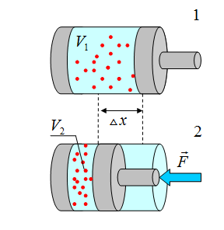

[Работа силы](http://fizmat.by/kursy/zakony_sohranenija/rabota) равна form1. Со стороны газа на поршень действуют сила, равная произведению [давлению газа](http://fizmat.by/kursy/molekuljarnaja/davlenie) на поршень и площадь сечения поршня form2. Подставив вторую формулу в первую, получим form3.

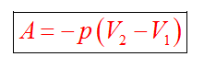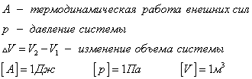

Знак "-" в формуле означает, что при уменьшении объема (как в нашем примере, form5) работа внешних сил положительная. И наоборот, когда газ расширяется, работа внешней силы, удерживающей поршень, отрицательная.

## Графическое определение работы

Строим график процесса p(V). Определяем на графике точки, которые соответствуют состоянию системы в 1 и 2 состояниях. **Площадь фигуры** под графиком - есть термодинамическая работа самой системы. Внешняя работа над системой равна работе системы, но с противоположным знаком im5

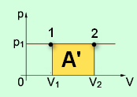

Работа термодинамической системы при **изобарном** процессе

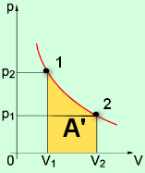

Работа термодинамической системы при **изотермическом** процессе

При **изохорном** процессе объем не изменяется, работа равна нулю A=0.

## Закрепление

**№1.** На ри­сун­ке при­ве­ден гра­фик за­ви­си­мо­сти тем­пе­ра­ту­ры твер­до­го тела от от­дан­но­го им ко­ли­че­ства теп­ло­ты.

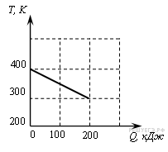

Масса тела 4 кг. Ка­ко­ва удель­ная теп­ло­ем­кость ве­ще­ства этого тела?

1) 1fd6cffe8d809a094dd8dcc42d08ac5c   
2) 9e108b9a03252866943ae2a4043de65a   
3) d5836e9b6b45fecce72cf409afb6dbac   
4) 1bc75d172b7a60d242913e394ca54da0

**№2.** При пе­ре­хо­де из со­сто­я­ния 1 в со­сто­я­ние 3 газ со­вер­ша­ет ра­бо­ту

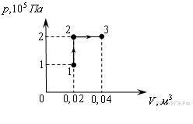

1) 2 кДж  
2) 4 кДж  
3) 6 кДж  
4) 8 кДж

**№3.** При пе­ре­хо­де из со­сто­я­ния 1 в со­сто­я­ние 3 газ со­вер­ша­ет ра­бо­ту

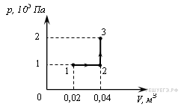

1) 2 кДж  
2) 4 кДж  
3) 6 кДж  
4) 8 кДж

**№4.** При пе­ре­хо­де из со­сто­я­ния 1 в со­сто­я­ние 3 газ со­вер­ша­ет ра­бо­ту

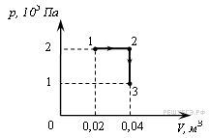

1) 2 кДж  
2) 4 кДж  
3) 6 кДж  
4) 8 кДж

## Домашнее задание §72-74, упр. №4

## Подведение итогов урока

## *Решение задач на определение работы и внутренней энергии идеального газа при изопроцессах*.

## Цель урока: рассмотреть изменение внутренней энергии во всех изопроцессах происходящих в идеальном газе, работа графиками изопроцессов.

## Основное содержание урока:

## Орг. момент

## Повторение:

## - Внутренняя энергия

## - Способы изменения внутренней энергии:

## - совершение работы

## - теплообмен

## im5im1im3im4

im5

1. Решение задач:

**№1.** На ри­сун­ке при­ве­ден гра­фик за­ви­си­мо­сти тем­пе­ра­ту­ры твер­до­го тела от от­дан­но­го им ко­ли­че­ства теп­ло­ты.



Масса тела 4 кг. Ка­ко­ва удель­ная теп­ло­ем­кость ве­ще­ства этого тела?

1) 1fd6cffe8d809a094dd8dcc42d08ac5c 2) 9e108b9a03252866943ae2a4043de65a  3) d5836e9b6b45fecce72cf409afb6dbac  4) 1bc75d172b7a60d242913e394ca54da0

**№2.** При пе­ре­хо­де из со­сто­я­ния 1 в со­сто­я­ние 3 газ со­вер­ша­ет ра­бо­ту



1) 2 кДж 2) 4 кДж 3) 6 кДж 4) 8 кДж

**№3.** При пе­ре­хо­де из со­сто­я­ния 1 в со­сто­я­ние 3 газ со­вер­ша­ет ра­бо­ту



1) 2 кДж 2) 4 кДж 3) 6 кДж 4) 8 кДж

**№4.** При пе­ре­хо­де из со­сто­я­ния 1 в со­сто­я­ние 3 газ со­вер­ша­ет ра­бо­ту



1) 2 кДж 2) 4 кДж 3) 6 кДж 4) 8 кДж

**A 9 № 905.** За­ви­си­мость тем­пе­ра­ту­ры 0,2 кг пер­во­на­чаль­но га­зо­об­раз­но­го ве­ще­ства от ко­ли­че­ства вы­де­лен­ной им теп­ло­ты пред­став­ле­на на ри­сун­ке.

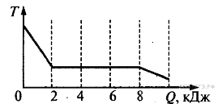

Ка­ко­ва удель­ная теп­ло­та па­ро­об­ра­зо­ва­ния этого ве­ще­ства? Рас­смат­ри­ва­е­мый про­цесс идет при по­сто­ян­ном дав­ле­нии.

1) 6fbb53ede31d7db56435e5bd62c6b217  2) 33311e1f290b8e2761f7c7e2d8410495  3) b1225978f930128297f3877752821e81  4) 46e3506f45f88e67736a649dbf35f0e4

**A 9 № 922.** Твер­дое ве­ще­ство на­гре­ва­лось в со­су­де. В таб­ли­це при­ве­де­ны ре­зуль­та­ты из­ме­ре­ний его тем­пе­ра­ту­ры с те­че­ни­ем вре­ме­ни.

|  |  |  |  |  |  |  |  |  |
| --- | --- | --- | --- | --- | --- | --- | --- | --- |
| Время, мин. | 0 | 5 | 10 | 15 | 20 | 25 | 30 | 35 |
| Тем­пе­ра­ту­ра, 1d7b9565c2643895ef2b833029f098f7 | 25 | 55 | 85 | 115 | 115 | 115 | 125 | 135 |

Через 22 ми­ну­ты после на­ча­ла из­ме­ре­ний в со­су­де на­хо­ди­лось ве­ще­ство

1) толь­ко в твер­дом со­сто­я­нии  
2) толь­ко в жид­ком со­сто­я­нии  
3) и в жид­ком, и в твер­дом со­сто­я­нии  
4) и в жид­ком, и в га­зо­об­раз­ном со­сто­я­нии

**A 9 № 923.** Твер­дое ве­ще­ство мед­лен­но на­гре­ва­лось в со­су­де. В таб­ли­це при­ве­де­ны ре­зуль­та­ты из­ме­ре­ний его тем­пе­ра­ту­ры с те­че­ни­ем вре­ме­ни.

|  |  |  |  |  |  |  |  |  |
| --- | --- | --- | --- | --- | --- | --- | --- | --- |
| Время, мин. | 0 | 5 | 10 | 15 | 20 | 25 | 30 | 35 |
| Тем­пе­ра­ту­ра, 1d7b9565c2643895ef2b833029f098f7 | 25 | 55 | 85 | 115 | 115 | 115 | 125 | 135 |

Через 34 ми­ну­ты после на­ча­ла из­ме­ре­ний в со­су­де на­хо­ди­лось ве­ще­ство

1) толь­ко в твер­дом со­сто­я­нии  
2) толь­ко в жид­ком со­сто­я­нии  
3) и в жид­ком, и в твер­дом со­сто­я­нии  
4) и в жид­ком, и в га­зо­об­раз­ном со­сто­я­нии

**A 9 № 1037.** На ри­сун­ке по­ка­зан гра­фик за­ви­си­мо­сти тем­пе­ра­ту­ры *Т* ве­ще­ства от вре­ме­ни *t*.

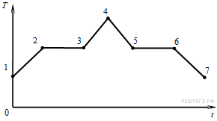

В на­чаль­ный мо­мент вре­ме­ни ве­ще­ство на­хо­ди­лось в кри­стал­ли­че­ском со­сто­я­нии. Какая из точек со­от­вет­ству­ет на­ча­лу про­цес­са плав­ле­ния ве­ще­ства?

1) 5 2) 2 3) 3 4) 6

**A 9 № 1226.** На ри­сун­ке пред­став­лен гра­фик за­ви­си­мо­сти тем­пе­ра­ту­ры *Т* воды мас­сой *m* от вре­ме­ни *t* при осу­ществ­ле­нии теп­ло­от­во­да с по­сто­ян­ной мощ­но­стью *Р*.

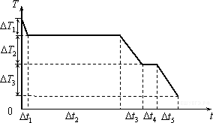

В мо­мент вре­ме­ни 3e8f7b0adf6d7024b951f29a18225e4a вода на­хо­ди­лась в га­зо­об­раз­ном со­сто­я­нии. Какое из при­ве­ден­ных ниже вы­ра­же­ний опре­де­ля­ет удель­ную теп­ло­ту кри­стал­ли­за­ции воды по ре­зуль­та­там этого опыта?

1) da351ac1d238ce21c44c15ba7727536b  2) 843a540cfdc9131169cf5c0dad03c6df  3) e8f14c9419264ff0f043c98968853f02  4) fd0aff6cc6b59e53694a8e13ba987e39

**A 9 № 3329.**  Че­ты­ре ме­тал­ли­че­ских брус­ка по­ло­жи­ли вплот­ную друг к Другу, как по­ка­за­но на ри­сун­ке. Стрел­ки ука­зы­ва­ют на­прав­ле­ние теп­ло­пе­ре­да­чи от брус­ка к брус­ку. Тем­пе­ра­ту­ры брус­ков в дан­ный мо­мент 100 °С, 80 °С, 60 °С, 40 °С. Тем­пе­ра­ту­ру 60 °С имеет бру­сок

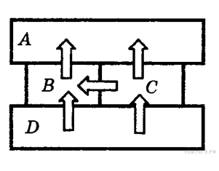

1) A 2) B 3) C 4) D

**A 9 № 3403.**  На ри­сун­ке изоб­ра­же­но че­ты­ре брус­ка. Стрел­ки по­ка­зы­ва­ют на­прав­ле­ние теп­ло­пе­ре­да­чи от од­но­го брус­ка к дру­го­му. Самую вы­со­кую тем­пе­ра­ту­ру имеет бру­сок

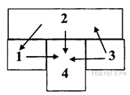

1) 1 2) 2 3) 3 4) 4

**A 10 № 1032.** При пе­ре­хо­де из со­сто­я­ния 1 в со­сто­я­ние 3 газ со­вер­ша­ет ра­бо­ту



1) 2 кДж 2) 4 кДж 3) 6 кДж 4) 8 кДж

**A 10 № 1108.** На ри­сун­ке по­ка­за­но, как ме­ня­лось дав­ле­ние иде­аль­но­го газа в за­ви­си­мо­сти от его объ­е­ма при пе­ре­хо­де из со­сто­я­ния 1 в со­сто­я­ние 2, а затем в со­сто­я­ние 3.

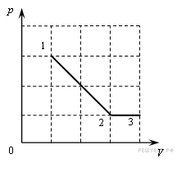

Ка­ко­во от­но­ше­ние работ газа 85ab66d029ef2dcac8973fb6da877b6b на этих двух от­рез­ках *P—V*-диа­грам­мы?

1) 6 2) 2 3) 3 4) 4

**A 10 № 1204.** Какую ра­бо­ту со­вер­ша­ет газ при пе­ре­хо­де из со­сто­я­ния 1 в со­сто­я­ние 3?

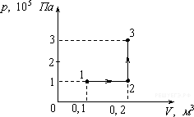

1) 10 кДж 2) 20 кДж 3) 30 кДж 4) 40 кДж

**A 10 № 1230.** На ри­сун­ке пред­став­лен гра­фик за­ви­си­мо­сти тем­пе­ра­ту­ры *Т* воды мас­сой *m* от вре­ме­ни *t* при осу­ществ­ле­нии теп­ло­от­во­да с по­сто­ян­ной мощ­но­стью *P*.



В мо­мент вре­ме­ни 3e8f7b0adf6d7024b951f29a18225e4a вода на­хо­ди­лась в га­зо­об­раз­ном со­сто­я­нии. Какое из при­ве­ден­ных ниже вы­ра­же­ний опре­де­ля­ет удель­ную теп­ло­ем­кость жид­кой воды по ре­зуль­та­там этого опыта?

1) da351ac1d238ce21c44c15ba7727536b  2) 843a540cfdc9131169cf5c0dad03c6df  3) ee42ca8f8222ea51dd19a452de48948b  4) fd0aff6cc6b59e53694a8e13ba987e39

**A 10 № 4488.**  На ри­сун­ке пред­став­лен гра­фик цикла, про­ведённого с од­но­атом­ным иде­аль­ным газом. На каком из участ­ков внут­рен­няя энер­гия газа умень­ша­лась? Ко­ли­че­ство ве­ще­ства газа по­сто­ян­но.

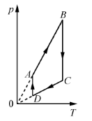

1) *DA* 2) *АВ* 3) *CD* 4) *ВС*

**A 10 № 4733.**  На ри­сун­ке при­ведён цикл, осу­ществ­ля­е­мый с иде­аль­ным газом. Ра­бо­та не со­вер­ша­ет­ся на участ­ке

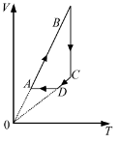

1) *AB* 2) *BC* 3) *CD* 4) *DA*

**A 10 № 4873.**  На ри­сун­ке при­ведён цикл, осу­ществ­ля­е­мый с иде­аль­ным газом. Ра­бо­та не со­вер­ша­ет­ся на участ­ке

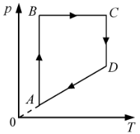

1) *AB* 2) *BC* 3) *CD* 4) *DA*

## Домашнее задание §75-77, повторить

## Подведение итогов урока